**МУНИЦИПАЛЬНОЕ КАЗЁННОЕ УЧРЕЖДЕНИЕ КУЛЬТУРЫ**

**«СЫЧЁВСКАЯ ЦЕНТРАЛИЗОВАННАЯ БИБЛИОТЕЧНАЯ СИСТЕМА»**

«Утверждаю»

Директор МКУК «Сычевская ЦБС»

_______________ Т.А. Асянова

15 января 2025 г

**ПОЛОЖЕНИЕ**

**о проведении районной выставки-презентации**

**фотографий природы**

**«Живет на свете красота»**

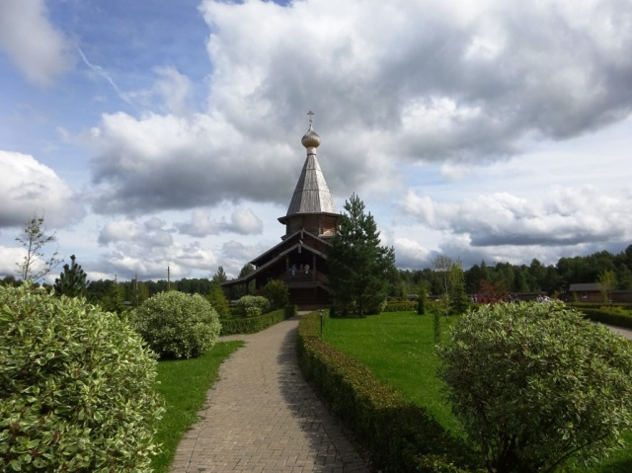

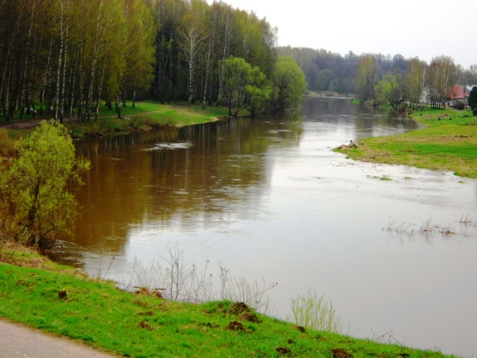 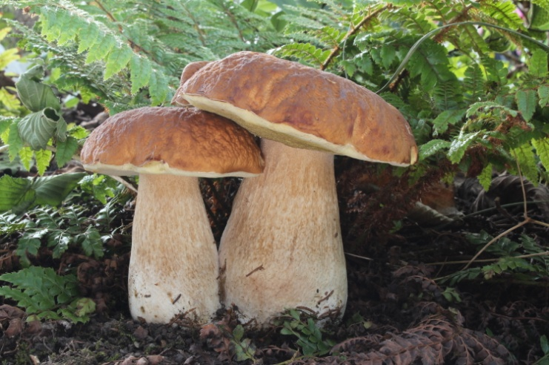

**г. Сычевка**

**2025 г.**

1. **Общие положения**

Настоящее Положение регламентирует порядок проведения выставки-презентации фотографий «Живет на свете красота» (далее – выставка ).

1. **Цели и задачи:**

- отражение в наглядном виде всех сторон красоты природы, живописных уголков, где побывали авторы фотографий;

- формирование экологической культуры и сознания у взрослых и детей;

- формирование бережного и ответственного отношения детей и взрослых к природе;

**-** способствовать умению выражать чувства и эмоции посредством фотографии;

- выявить лучших фотографов-любителей, способных творчески отобразить город, его жизнь, будни и праздники в городе;

- вовлечь жителей Сычевки и Сычевского района в деятельность, организуемую Сычевской ЦМБ.

1. **Организаторы**

Выставка проводится по инициативе МКУК «Сычевская ЦБС»

1. **Время и место проведения**
2. Видео-арт фотографий будет размещен на сайтеМКУК«Сычевская ЦБС»в июле-августе 2025 года
3. **Участники**

В выставке могут принять все желающие.

1. **Условия участия в выставке**

1.Снимок должен сопровождаться комментариями: где и когда был сделан, содержание сюжета (по желанию).

2.От каждого автора на выставку может быть предоставлено не более 3 фотографий.

3.Название фотографии.

4.Имя и место проживания автора.

5. Работы принимаются до 23 июля 2025 года ***в формате*** ***JPG, а также в формате PDF на электронную почту*** [libsychoo@yandex.ru](mailto:libsychoo@yandex.ru)

**7. Особые условия**

Организаторы оставляют за собой право использовать в профессиональной деятельности выставочные работы без уведомления автора (авторов), в том числе рекламных целях.

Участники подтверждают согласие на обработку их персональных данных фактом предоставления для выставки своих работ.

Отправляя работу на выставку, участник (его родитель, усыновитель, опекун — далее Законный представитель) подтверждает свое согласие с условиями выставки, определенными настоящим Положением, дает согласие на обнародование и публичный показ своей работы, присланной для участия в выставке, с указанием имени автора и его возраста, в том числе дает согласие на размещение работ на сайте и в официальных группах в социальных сетях Организатора (Приложение № 1) При этом за участниками сохраняются исключительные авторские права на опубликованные произведения, как во время действия данного выставки, так и после него. Участники гарантируют, что все авторские права на эти произведения принадлежат именно им, исключительное право на их публикацию не передано третьим лицам и не нарушают ничьих авторских прав.

Участники подтверждают полное и безоговорочное согласие со всеми условиями настоящего Положения фактом предоставления для выставки своих работ.

Все работы возвращаются авторам после проведения выставки.

**Приложение № 1**

**к Положению районной выставки-презентации**

**«Живет на свете красота»**

СОГЛАСИЕ

участника выставки «Живет на свете красота», проводимого «Сычевская ЦМБ» МКУК «Сычевская ЦБС», именуемым в дальнейшем Организатор

Участник выставки_________________________________/__________/ (ФИО) (подпись)

его родители/законные представители_________________________________ ______________________________________________/_____________/ (ФИО) (подпись), в дальнейшем именуемые Участник, педагог___________________________________________/___________/ (ФИО) (подпись)

Дав согласие на участие в выставке, подписав настоящий документ, подтверждаем, что мы ознакомлены с положением выставки и предоставляем Организатору права на публикацию итоговых материалов Участника, персональной информации об Участнике, фотографий, предоставленных Участником, и любых фотографий, видеоматериалов, изготовленных Организатором в соответствии с Федеральным законом от 27 июля 2006г. №152-ФЗ. Настоящее согласие действует бессрочно. Сведения о субъекте персональных данных могут быть в любое время исключены из общедоступных источников персональных данных по любому требованию субъекта персональных данных.

«____»___________2025 г.